Stage 2022
-
Gelles Julien

Compte-Rendu n°5
-
Semaine du 16/05 au 20/05



Travaux réalisés :

1. Dézippage d’archive

Avec l’aide de Julien Wylleman, j’ai donc réussi à dézipper une archive qui était uploadée sur la page, envoyé vers le serveur, dézippée à cette endroit puis renvoyée à la page.
Pour se faire il a fallut utiliser une fonction fetch coté front pour envoyer les données au serveur et une fonction application.post du coté backend pour récupérer, traiter et ensuite renvoyer les données à la page avec le bon url.

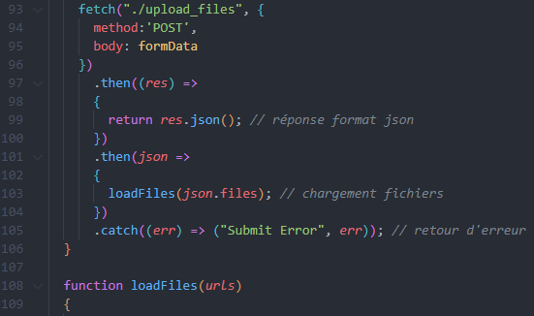

Fonction fetch en frontend

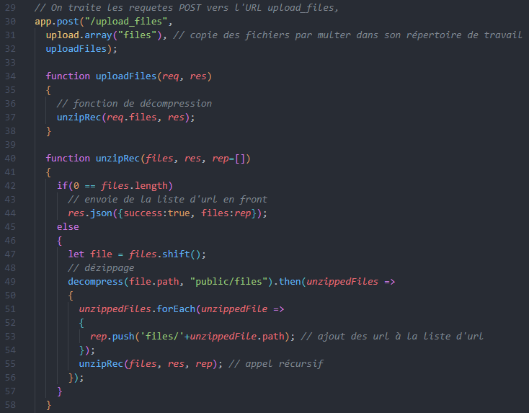

Fonction post en backend

2. Utilisation des données

Suite à cela, il a donc été possible d’utiliser les données et notamment de les afficher sur la page, comme montré ci dessous, dans le menu :

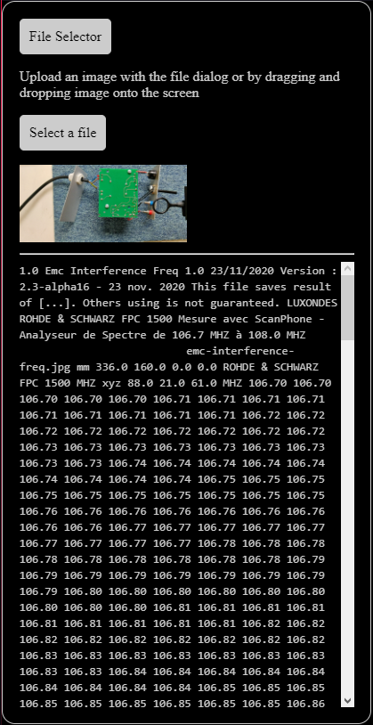

Menu modifié avec données img et xml affichées

Il a d’autant plus été possible de faire une première modification de l’image présente sur le plan à l’aide de l’upload d’une archive :

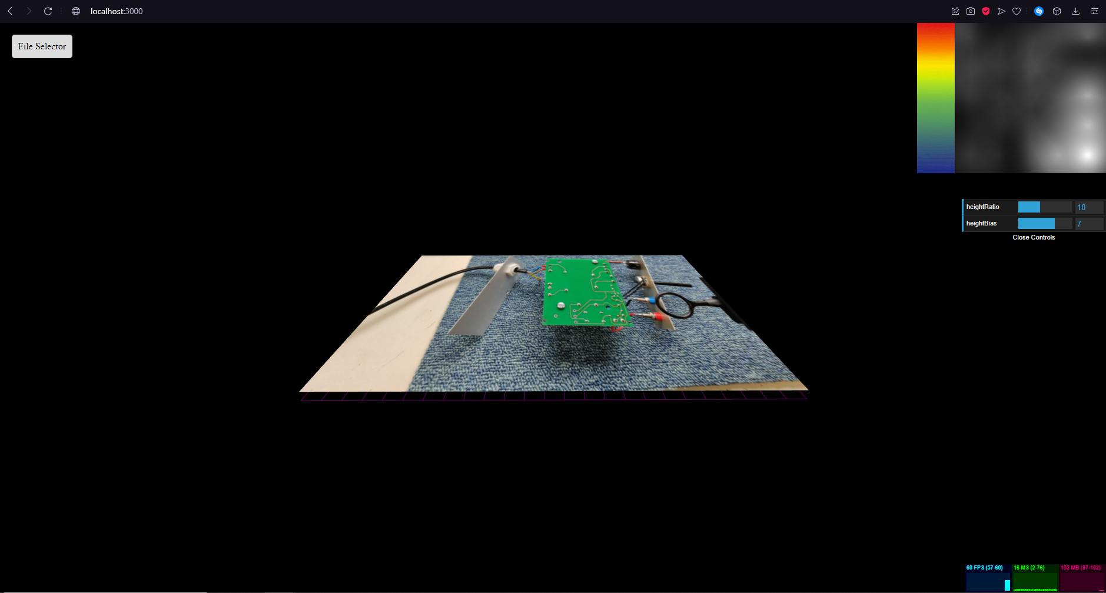


Modification du plan avec nouvelle image

3. Supression des fichiers du dézippage

Enfin pour éviter une accumulation des fichiers dézipper dans le dossier du projet, j’ai crée une fonction, de la même façon que pour le dézippage, avec une méthode fetch puis post afin d’envoyer un signal au serveur pour supprimer les fichiers à chaque rafraîchissement de la page ou bien à sa fermeture.

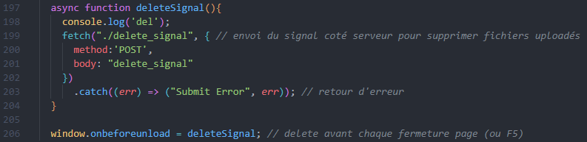
Fonction coté frontend pour l’envoi du signal de suppression

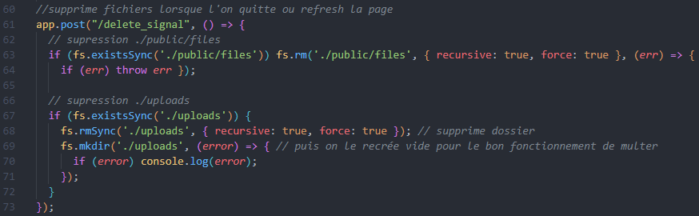
Fonction coté serveur pour la supression des fichiers

